**Άνοιξη στο Παγγαίο**

Στο κείμενο αυτό, συγγραφέας θυμάται πόσο όμορφα περνούσε την άνοιξη στο χωριό του παππού του. Περιγράφει τα λουλούδια που είχε στον κήπο του σπιτιού του ο παππούς.

Τα λουλούδια που είχε στον κήπο του ο παππούς ήταν παπαρούνες, μαργαρίτες, τριανταφυλλιές, καμπανούλες και πασχαλιές.

Ακόμη στον κήπο του ο παππούς είχε και μια κερασιά.

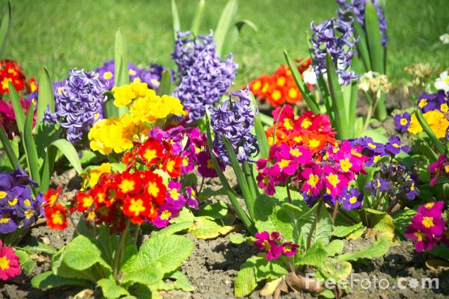

Απάντησε τις ερωτήσεις.



Για ποιο πράγμα αναφέρεται ο συγγραφέας σε αυτό το κείμενο;

__________________________________________________________________________________

Ποια εποχή ανθίζουν τα λουλούδια;

_________________________________________

Τι λουλούδια έχει ο παππούς του συγγραφέα στον κήπο του σπιτιού του;

___________________________________________________________________________________________________________________________

Εσένα ποιο λουλούδι σου αρέσει πιο πολύ; Γιατί;

__________________________________________________________________________________